


Ministerio de Educación
Programa Educación Obligatoria

Concurso de Plástica

Objetivos:

- Estimular la participación de los niños en actividades de Expresión Plástica mediante la creatividad .
- Revalorizar el arte en la escuela desarrollando la expresión y la comunicación.
- Fortalecer la eficiencia simbólica del Arte como campo de conocimiento e innovación.

Bases:

  - Podrán participar alumnos de los Niveles Inicial, Primario y Secundario de las Escuelas de Gestión Pública, de Gestión Privada, Especiales y Experimentales.

  - Para las categorías se tendrán en cuenta las edades establecidas, cumplidos o a cumplir antes del 30 de junio.

  - Las categorías serán las siguientes:

- de 4 a 5 años.
- de 6 a 7 años.
- de 8 a 10 años.
- de 11 a 13 años.
- de 14 a 17 años.

  - El certamen será de plástica.

  - La técnica y el tema son libres, no pudiendo ser copias de trabajos ya realizados por otros autores.

  - No se exige tamaño mínimo por trabajo, pero no deberá exceder 50 x 50 cm., incluyendo un reborde de 4 cm. de cada lado.

  - Los trabajos pueden realizarse sobre cualquier soporte apto para colgar: papel, lienzo, cartón, etc.

  - En un sobre cerrado se deberá adjuntar una hoja con los datos del autor (Nombre y Apellido, D.N.I., Fecha de Nacimiento, Domicilio, Teléfono, Correo Electrónico) y de la Escuela, (Dirección, Correo Electrónico, Teléfono)
Los trabajos que no estén identificados no participarán en el certamen y serán descalificados.

  - No hay límites de presentación de trabajos por establecimiento.
  - Para participar, la Dirección de la Escuela deberá enviar antes del 30 de junio de 2009 los trabajos y el listado de participantes al Programa Educación Obligatoria – 3° Piso – Edificio Administrativo, Ayacucho Nº 945. Responsable: Sra. Silvina Rainer

  - La devolución de los trabajos se realizará a aquellas escuelas interesadas. Habrá un plazo de 30 días para retirar los trabajos después de realizada la selección y exposición.

Jurado y Evaluación de los Trabajos:

- El jurado estará integrado por los artistas plásticos:
  - Alberto Camps.
  - Adriana Toledo.
  - Roberto Tessi.

- El jurado evaluará el trabajo teniendo en cuenta la originalidad y creatividad.

- Se adjudicarán tres premios por categoría: Primer, Segundo y Tercer Premio.

- Los trabajos presentados serán expuestos en la ciudad de San Luis y el Acto de Entrega de Premios se realizará la primera semana de julio corriente año.

- El fallo del Jurado será emitido la primera semana de julio y será inapelable.

Premios:

    - Se entregarán certificados de participación a cada Institución Educativa.

    - Por cada categoría:

1er. Premio: 1 bicicleta.
2do. Premio: 1 Kits elementos de plástica.
3er. Premio: 1 mochila con útiles escolares.

    - A la Institución Educativa que presente más trabajos, se entregará material bibliográfico para la biblioteca escolar.



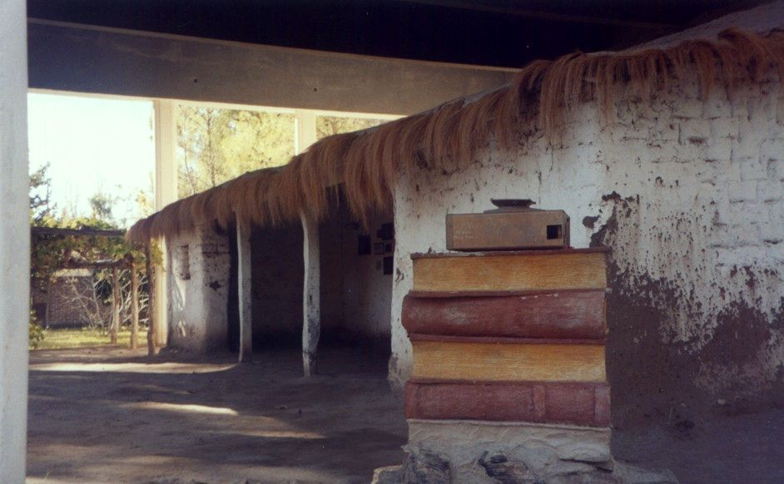

“Primer Escuela de Sarmiento”.
San Francisco del Monte de Oro- San Luis.

Ministerio de Educación de la Provincia de San Luis

Programa Educación Obligatoria

Programa San Luis Libro

CONCURSO LITERARIO: “La historia de mi escuela”

BASES

Primero:
Podrán participar alumnos de todas las escuelas de la Provincia de San Luis que concurran a Nivel Primario (4º, 5º y 6º Grado) y Nivel Secundario.

Segundo:
Se establecerán tres categorías:

- Nivel Primario (4º,5º y 6º Grado)- Abordará el tema propuesto desde la anécdota
- Ciclo Básico Secundario (1º,2º y 3º Año)- Abordará el tema propuesto desde la narración.
- Ciclo Superior Secundario (4º,5º y 6º Año)- Abordará el tema propuesto desde el relato.

Tercero:
Las obras:
- Deberán ser autoría de los concursantes y no ser copia total o parcial de ninguna otra obra.
- Se presentarán transcriptos en computadora o máquina de escribir, a espacio y medio y deberán tener una extensión mínima de 1 carilla y máxima de 8 carillas, escritas en una sola cara del papel. Se entregarán 3 copias de cada trabajo en hoja A4. Deberán estar firmadas con un seudónimo.
- En un sobre cerrado se deberá adjuntar una hoja con los datos del autor(Nombre y Apellido, Título de la obra, D.N.I., Fecha de Nacimiento, Domicilio, Teléfono, Correo Electrónico, Grado/Año) y de la Escuela (Dirección, Correo Electrónico, Teléfono)

- Adjuntar versión electrónica.

- Sugerencias:
El tema estará relacionado con la historia e identidad de la escuela a la que asisten. El origen, la elección de su nombre, su crecimiento como institución educativa, su relación con la comunidad, rasgos distintivos, personalidades destacadas relacionadas a ella, anécdotas.
Optativamente se podrá adjuntar documentación tal como fotos históricas, escritos, reseñas periodísticas, etc.

- Fuentes de consulta:
Material bibliográfico que disponga la escuela, publicaciones periodísticas, relatos orales de personas relacionadas directa o indirectamente a la escuela, etc.

Cuarto:
El plazo de presentación de las obras será el día 30 de junio de 2009 y serán entregadas al Subprograma Educación Inicial y Primaria, sito en Ayacucho 945, Edificio Administrativo, 3er. Piso, San Luis, Capital , CP 5700- Consultas teléfono 02652- 451134 ó E-mail: subeduinicyprim@sanluis.gov.ar .

Quinto:
El Jurado estará compuesto por 3 a 5 personas por categorías: profesores de Lengua, Literatura, Historia, personalidades destacadas del ámbito literario de la Provincia, que se dará a conocer a la finalización del concurso.

Sexto:

El fallo del jurado se dará a conocer la segunda semana del mes de Agosto del corriente año.
La entrega de premios se hará en Salón Blanco de Casa de Gobierno en la cuarta semana del mes de Agosto.
Séptimo:

Se entregarán 3 (tres) premios y dos Menciones Especiales para cada categoría:
1º Premio: una bicicleta
2º Premio: un Radiograbador CD / MP3
3º Premio: un MP3
Menciones Especiales: Medalla de participación.

Se entregarán certificados a los autores de los trabajos seleccionados y una Mención a los docentes orientadores en los casos en que hubiese.

Octavo:
Los trabajos ganadores se compilarán, compaginarán y editarán conformando un libro con la selección de los mejores trabajos que se repartirá en las Bibliotecas Escolares y Provinciales. Tarea que realizará el Programa San Luis Libro.

